En route vers Pâques

Semaine Sainte

Messes des rameaux :

Samedi 27mars à 17h. à St Sacrement
Dimanche 28/3 à 10h30 à St Louis (messe unique)

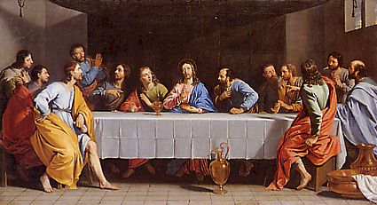
Messe Chrismale : Mardi 30/mars à 15h à la cathédrale N.D. de la Treille

Jeudi saint : le 1er Avril à 17h
à St Sacrement (à côté Leclerc)– la Cène

Vendredi saint : 2 Avril à 15h. Chemin de croix suivi de la célébration de la Passion à St Louis (Mont de Terre)

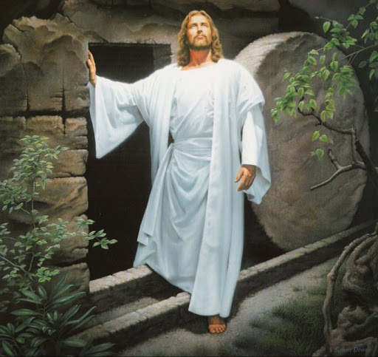
Samedi Saint : Il n’y aura pas de Veillée pascale, mais une célébration de la parole sans sacrement à 17h à Notre Dame de Fives

Dimanche de Pâques : 4 Avril à 10h30 à Notre Dame, messe unique
Pour tout renseignement s’adresser au presbytère : 03 20 56 47 34
mail : paroissedefives@gmail.com
site internet : https://paroissefives-lille.fr/

